附件2：航站楼商业资源点位图
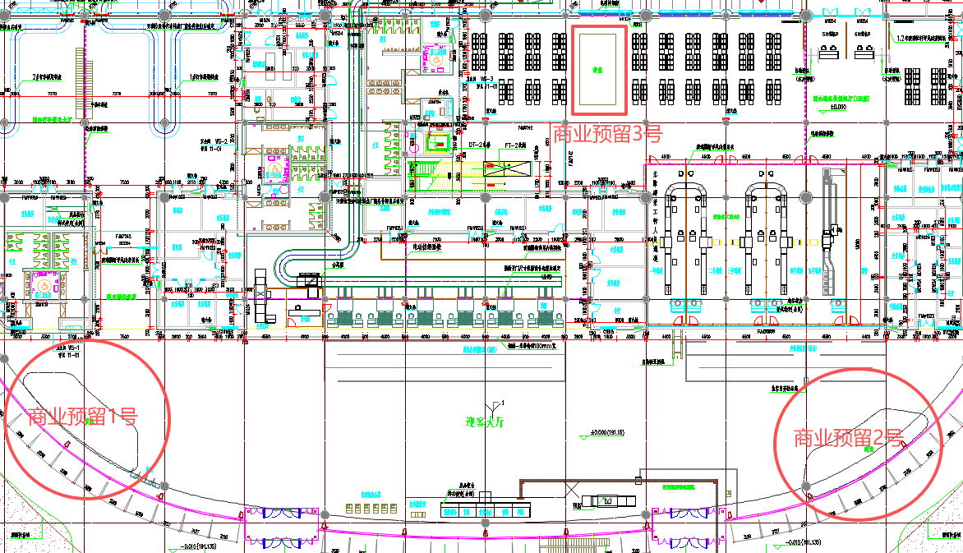
航站楼1楼1-3号商业预留

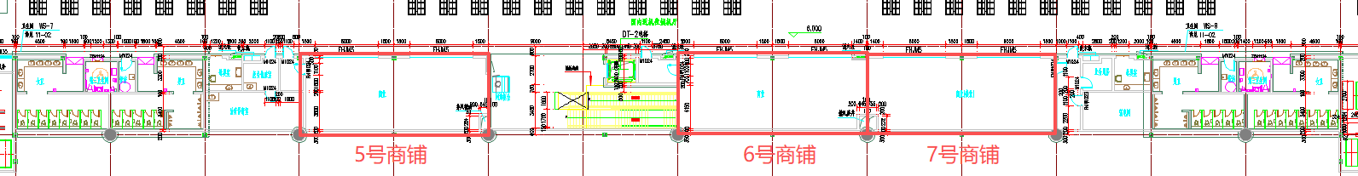
航站楼二层5-7号商铺

